23/11/2021 12:43
Si ce message ne s’affiche pas correctement, cliquez ici

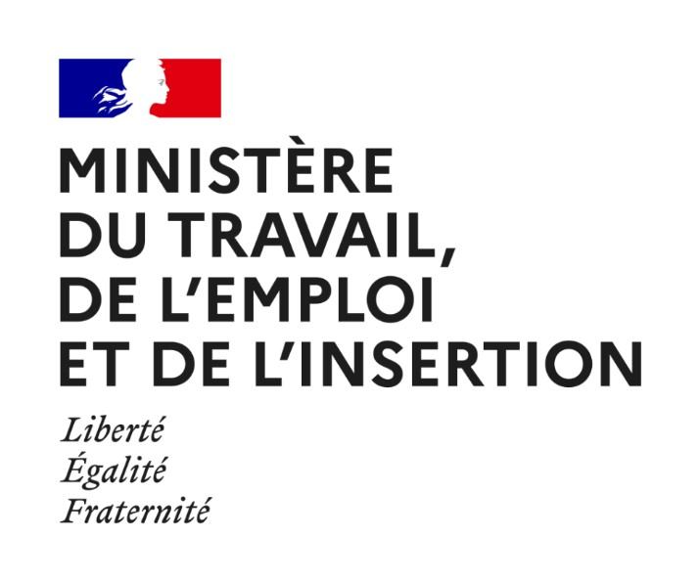

Communiqué de presse

Paris, le 23 novembre 2021

Le déploiement du plan de relance pour l’inclusion se poursuit : 4 700 projets aidés pour transformer durablement le secteur des entreprises sociales inclusives et créer 70 000 emplois

Avec la mise en place du plan de relance pour l’inclusion, le Gouvernement a souhaité soutenir massivement le développement du secteur.

D’abord en apportant un soutien conjoncturel pendant la crise sanitaire, pour maintenir l’activité et préserver l’emploi dans les entreprises sociales inclusives (structures d’insertion par l’activité économique – SIAE – et entreprises adaptées – EA) qui avaient été très impactées. Près de 95 % des structures ont bénéficié du soutien de l’Etat.

Puis, pour développer l’emploi dans le secteur et orienter l’activité vers des filières d’avenir. Au 31 octobre 2021, 4 700 projets innovants ont d’ores et déjà été sélectionnés avec l’objectif de créer 70 000 emplois.

Les projets soutenus couvrent de nombreuses filières de la relance sur tout le territoire, de la relocalisation industrielle à l’agriculture biologique, de l’aide à la personne aux services aux entreprises, de la transition écologique et numérique au transport à la demande, des jeunes aux publics sous-main de justice, etc.

Enfin, un soutien spécifique a été apporté pour développer les solutions de mobilité solidaire pour que les difficultés liées au transport ne soient plus un frein à la reprise d’emploi. 182 projets bénéficient de cet accompagnement pour un montant de 9,7 millions € avec à la clé la création de 4 877 emplois sur l’ensemble de la période 2021-2022.

1/2
23/11/2021 12:43
« Les équipes et les salariés des entreprises sociales inclusives regorgent d’idées de projets innovants. En les soutenant, nous parions sur l’avenir et le développement durable des structures d’insertion par l’activité économique et entreprises adaptées qui s’imposent désormais comme des acteurs essentiels dans la reprise économique » déclare Brigitte KLINKERT, ministre déléguée auprès de la ministre du Travail, de l'Emploi et de l'Insertion, chargée de l’Insertion.

Cabinet de Brigitte KLINKERT
Ministre déléguée auprès de la ministre du Travail, de l’Emploi et de l’Insertion, chargée de l’Insertion
Tél : 01 40 56 60 60
Mél : sec.presse.insertion@cab.travail.gouv.fr
Conformément à la loi informatique et libertés du 06/01/1978 (art.27) et au Règlement Général sur la Protection des
Données (Règlement UE 2016/679) ou « RGPD », vous disposez d'un droit d'accès et de rectification des données vous concernant. Vous pouvez exercer vos droits en adressant un e-mail à l’adresse DDC-RGPD-CAB@ddc.social.gouv.fr.
Si vous ne souhaitez plus recevoir nos communications, suivez ce lien

2/2

